Аппликация с элементами рисования

«Цветные зонтики» старшая группа №1

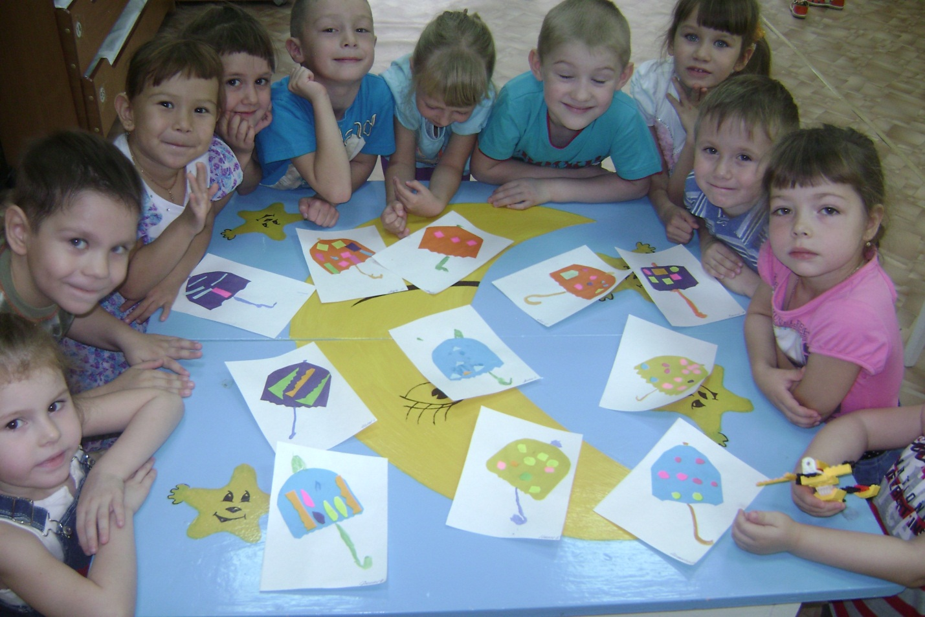Цель: Учить детей создавать аппликативные композиции на основе пейзажных рисунков. Совершенствовать изобразительную технику: закрепить умение закруглять уголки для получения купола зонтика, показать варианты оформления края (зубчики, маковки), познакомить с новым приемом аппликации – раздвижение.

